现将新兴际华应急产业有限公司根据生产经营需要，为所属企业为所属企业北京三兴汽车有限公司采购碳钢一批公开招标结果进行公示，具体如下：

一、  项目名称

  新兴际华应急产业有限公司为所属企业北京三兴汽车有限公司公开询比价招标采购碳钢一批（品种、数量等见采购文件）

二、项目编号

**2025-新兴应急-0009**

三、中标结果

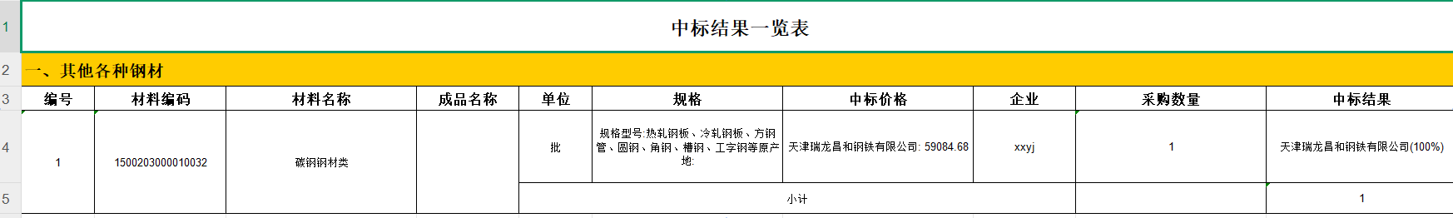

对参加本次采购活动的供应商表示感谢。